 | Elektronski fakultet u Nišu  KATEDRA ZA RAČUNARSTVO | Programski jezici NNP  Septembar 2018.

Zadatak 1. Na programskom jeziku Java u paketu matrice definisati:
- Interfejs TrougaonaMatrica i u njemu metode za:
- generisanje trougaone matrice za dimenzije n koja se učitava iz binarnog fajla zadatog imena,
- nalaženje maksimalnog elementa matrice (obraditi izuzetak ako ima više takvih elemenata),
- za štampanje matrice u tekstualnu datoteku;
- Klasu DesnaTrougaonaMatrica koja implementira interfejs TrougaonaMatrica i koja služi za predstavljanje matrica reda n x n oblika kao na slici 1. (Ova klasa treba da sadrži i potrebne privatne atribute);
- Klasu GornjaTrougaonaMatrica koja implementira interfejs TrougaonaMatrica i koja služi za predstavljanje matrica reda n x 2n-1 oblika kao na slici 2. (Ova klasa treba da sadrži i potrebne privatne atribute);
U funkciji main, koja je definsana u klasi van paketa matrice, definisati dva objekta tipa TrougaonaMatrica, jednom dodeliti objekat klase DesnaTrougaonaMatrica, a drugom objekat klase GornjaTrougaonaMatrica. Generisati matrice i štampati njihove maksimalne elemente.

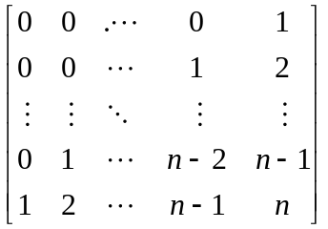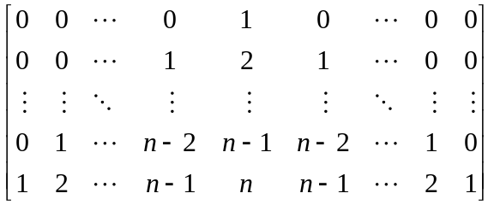
slika 1 slika 2

Zadatak 2.
Napomene: Klase implementirati tako da atributi imaju najniži mogući nivo pristupa (private ili protected).
Atribute i konstruktore klasa osmisliti i dodati po potrebi (ukoliko nisu zadati u tekstu zadatka).
Na programskom jeziku C# kreirati aplikaciju koja pomaže u radu turističke agencije. Kreirati:
1. Apstraktnu klasu Putovanje za predstavljanje aranžmana u ponudi agencije. Klasa sadrži:
- atribute koji predstavljaju naziv destinacije, datum početka putovanja, trajanje putovanja u danima, ocenu destinacije, ocenu smeštaja, ocenu prevoza (sve ocene su realni brojevi između 1 i 10),
- javni apstraktni property koji vraća ukupnu ocenu putovanja (računa se kao aritmetička sredina ocena za pojedinačne elemente putovanja),
- javni property koji vraća vrstu posebne ponude za putovanje (Definisati enumeraciju sa vrednostima FirstMinute, LastMinute i OstalePonude. Ponuda spada u „first minute“ ako do polaska ima dva ili više meseci, ponuda spada u „last minute“ ako do polaska ima 7 ili manje dana, inače spada u ostale ponude. ),
- javni property koji vraća naziv destinacije,
- operatore < i > za poređenje dva putovanja po datumu početka,
- javnu virtualnu metodu koja u zadati binarni tok podataka upisuje vrednosti svih atributa klase,
- javnu virtualnu metodu koja iz zadatog binarnog toka podataka čita vrednosti svih atributa klase (ako je neka od ocena van dozvoljenog opsega [1, 10] baciti izuzetak).

2. Klasu Letovanje izvedenu iz klase Putovanje. Klasa sadrži:
- atribute za ocenu plaža na letovanju i ocenu dodatnih sadržaja na letovanju,
- metodu koja u zadati binarni tok podataka upisuje vrednosti svih atributa ove klase i osnovne klase Putovanje,
- metodu koja iz zadatog binarnog toka podataka čita vrednosti svih atributa ove klase i osnovne klase Putovanje (ako je neka od ocena van dozvoljenog opsega [1, 10] baciti izuzetak).

3. Klasu Zimovanje izvedenu iz klase Putovanje. Klasa sadrži:
- atribut za ocenu ski staza na zimovanju,
- metodu koja u zadati binarni tok podataka upisuje vrednosti svih atributa ove klase i osnovne klase Putovanje,
- metodu koja iz zadatog binarnog toka podataka čita vrednosti svih atributa ove klase i osnovne klase Putovanje (ako je neka od ocena van dozvoljenog opsega [1, 10] baciti izuzetak).

4. Generičku klasu Katalog<T> za predstavljanje kataloga putovanja u agenciji. Ograničenja za tip T su da je izveden iz klase Putovanje i da ima konstruktor bez argumenata. Pored ostalih privatnih atributa ova klasa sadrži niz (ili generičku listu) putovanja u katalogu i maksimalni broj putovanja koji je moguće smestiti u katalog. U javnom delu klasa sadrži:
- metodu koja dodaje prosleđeno putovanje u katalog, a ako više nema mesta u katalogu baca izuzetak,
- metodu koja u binarni fajl na zadatoj putanji upisuje vrednosti svih privatnih atributa klase (uključujući i sva putovanja u katalogu),
- metodu koja iz binarnog fajla na zadatoj putanji čita vrednosti svih privatnih atributa klase (uključujući i sva putovanja u katalogu),
- metodu koja iz kataloga izbacuje neka putovanja tako da u katalogu ostanu samo putovanja za koja postoji neka vrsta posebne ponude („first minute“ ili „last minute“),
- metodu koja sortira putovanja u katalogu od najranijih do najkasnijih.

U funkciji Main učitati katalog letovanja iz binarnog fajla „letovanja.bin“ i katalog zimovanja iz binarnog fajla „zimovanja.bin“, izbaciti iz oba kataloga putovanja koja nisu na posebnim ponudama, sortirati preostala putovanja i snimiti takve kataloge u nove binarne fajlove. Ukoliko u Main metodi dođe do izuzetka na stadardnom izlazu se ispisuje poruka izuzetka i prekida se dalje izvršenje programa.

